Сценарий праздника ко ДНЮ МАТЕРИ в МКДОУ «Пилигский детский сад «ЛАСТОЧКА»

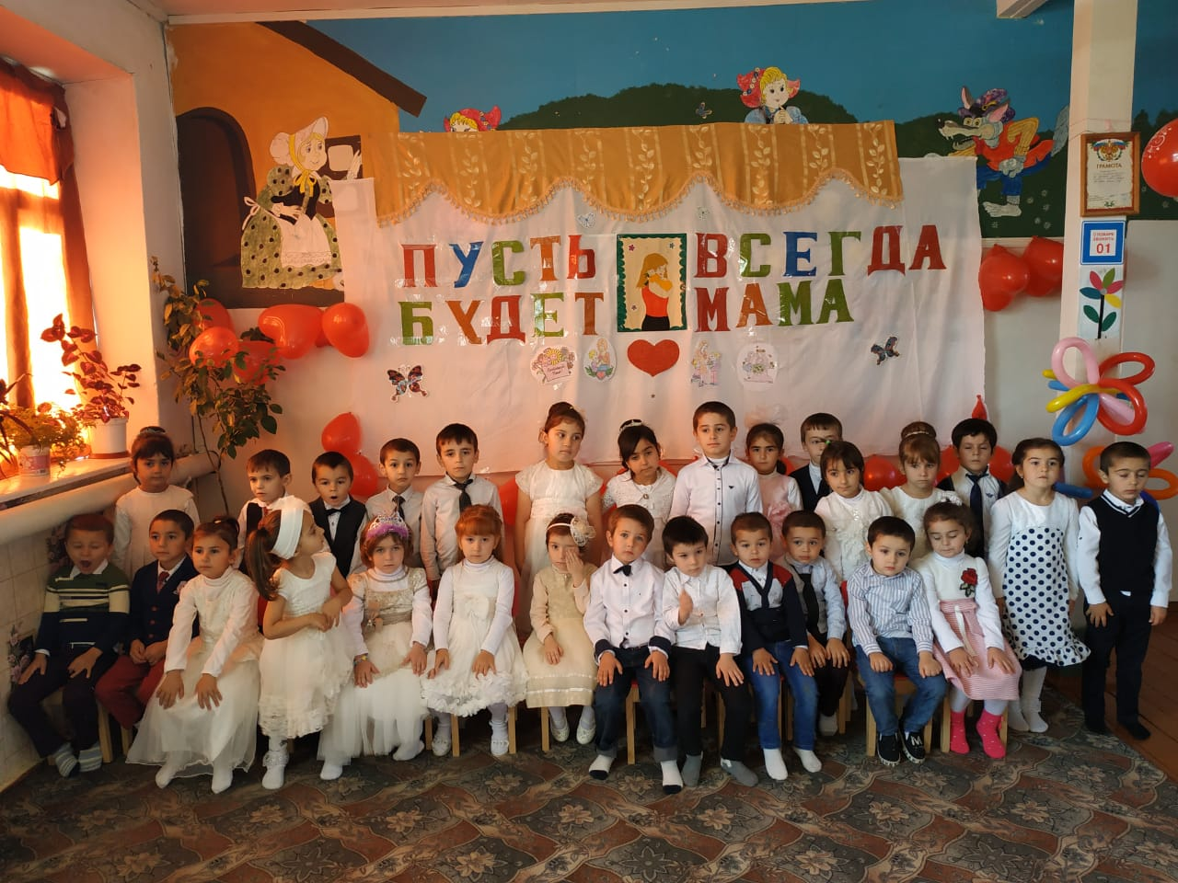

Подготовила: Раджабова Ф.Т.
Ведущие: Раджабова Ф.Т. Гасанбекова Н.А.

Сценарий праздника «День матери» в детском саду

Зал украшен фотографиями мам, цветами и рисунками-портретами мам, которые нарисовали дети.

Под музыку дети входят в зал.
Встают полукругом.

Ведущий Кто пpишел ко мне с yтpа?
Мама.
Кто сказал: "Вставать поpа"?
Мама.
Кашy кто yспел сваpить?
Мама.
Чаю - в чашки всем налить?
Мама.
Кто косички мне заплёл?
Мама.
Целый дом один подмёл?
Мама.
Кто цветов в садy наpвал?
Мама.
Кто меня поцеловал?
Мама.
Кто pебячий любит смех?
Мама.
Кто на свете лyчше всех?
Мама.

Ребенок Чудесные подарки мы
На праздник маме дарим:
Цветов букеты яркие,
Воздушный красный шарик.
Еще мы дарим песенку,
Звенит она и льется,
Пусть маме будет весело,
Пусть мама улыбнется.

Звучит «Песня о маме»
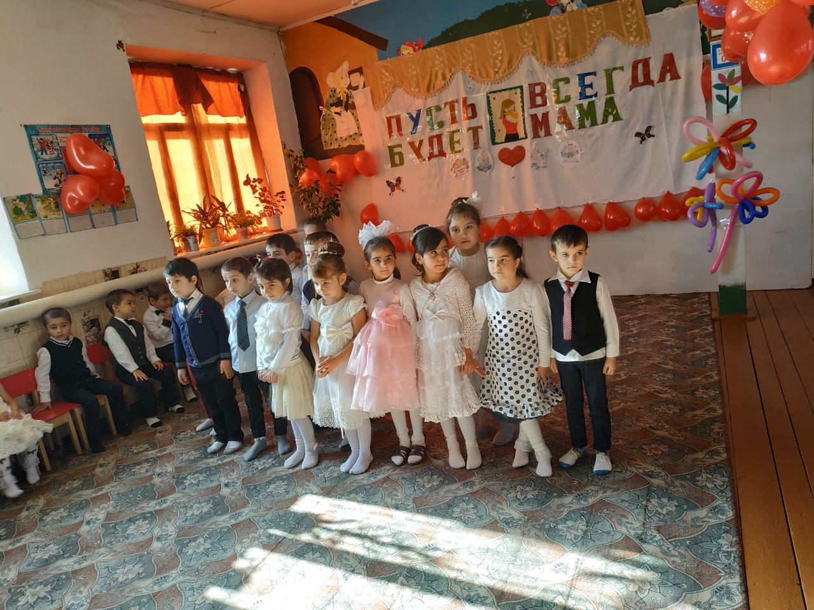
Ведущий Сегодня мы будем говорить о празднике, который имеет отношение к нашим милым, ласковым мамам и любящих и любимым бабушкам. Мы пригласили вас на праздник, чтобы выразить вам свою глубокую любовь, уважение и благодарность. Мама – какое прекрасное слово. Не зря оно почти одинаково звучит на языках разных народов. Мамой мы называем самого близкого, дорогого и единственного человека.
Закройте все на минуту глаза и ласково произнесите «мама». Почувствовали, как стало тепло? А почему? Это самое прекрасное слово на земле.
А дети – самое дорогое для матери. Это – ее счастье. В трудную минуту она всегда защитит и оградит вас от беды. Вы, ребята, конечно, не помните первую встречу с мамой. Как она обрадовалась, и как счастливо светились ее глаза, когда она увидела вас. И сейчас, когда вы уже подросли, мамы продолжают вас также сильно любить. А как вы любите своих мам? Мы сейчас и узнаем.

От чистого сердца
Простыми словами.
Давайте, друзья,
Потолкуем о маме.

1-ребенок Моя мама дорогая,
Поздравляю я тебя!
И от всей души желаю
Счастья, мира и добра.

2-ребенок Очень маму я люблю,
Ей цветочки подарю
Разные-разные
Синие и красные.
Сегодня праздник – мамин день,
Нам маму поздравлять не лень!
Будь, мамочка, красивой,
Здоровой и счастливой!

3-ребенок Мне мама приносит
Игрушки, конфеты,
Но маму люблю я
Совсем не за это.
Веселые песни
Она напевает,
Нам скучно вдвоем
Никогда не бывает.
Люблю свою маму,
Скажу я вам прямо,
Ну просто за то,
Что она моя мама!

4-ребенок Много мам на белом свете,
Всей душой их любят дети.
Только мама есть одна,
Всех дороже мне она.

Танец «нежный »

Ведущий Мама иногда может и поругать, но часто это во благо. А, вы, ребята ссоритесь со своими мамами? Старайтесь никогда не обижать своих мам, берегите их. А сейчас ребята нам расскажут, кА они заботятся о мамах, стараются их порадовать.

5 –ребенок Мамин тpyд я беpегy,
Помогаю, чем могy.
Hынче мама на обед
Hаготовила котлет
И сказала: "Слyшай,
Выpyчи, покyшай!"
Я поел немного,
Разве не подмога?

6-ребенок Мы посуду перемыли,
Только чашку мы разбили,
Ковшик тоже развалился,
Нос у чайника отбился,
Ложку мы чуть-чуть сломали.
Так мы маме помогали.

Сценка «Разговор мамы с сыном»
Мама Где же яблоко, Андрюша?
Сын Яблоко давно я скушал.
Мама Ты не мыл его, похоже?
Сын Я с него очистил кожу.
Мама Молодец, ты стал какой!
Сын Я давно уже такой.
Мама А куда очистки дел?
Сын Ах, очистки?.. Тоже съел.
А теперь посмотрим сценку про «Теремок»
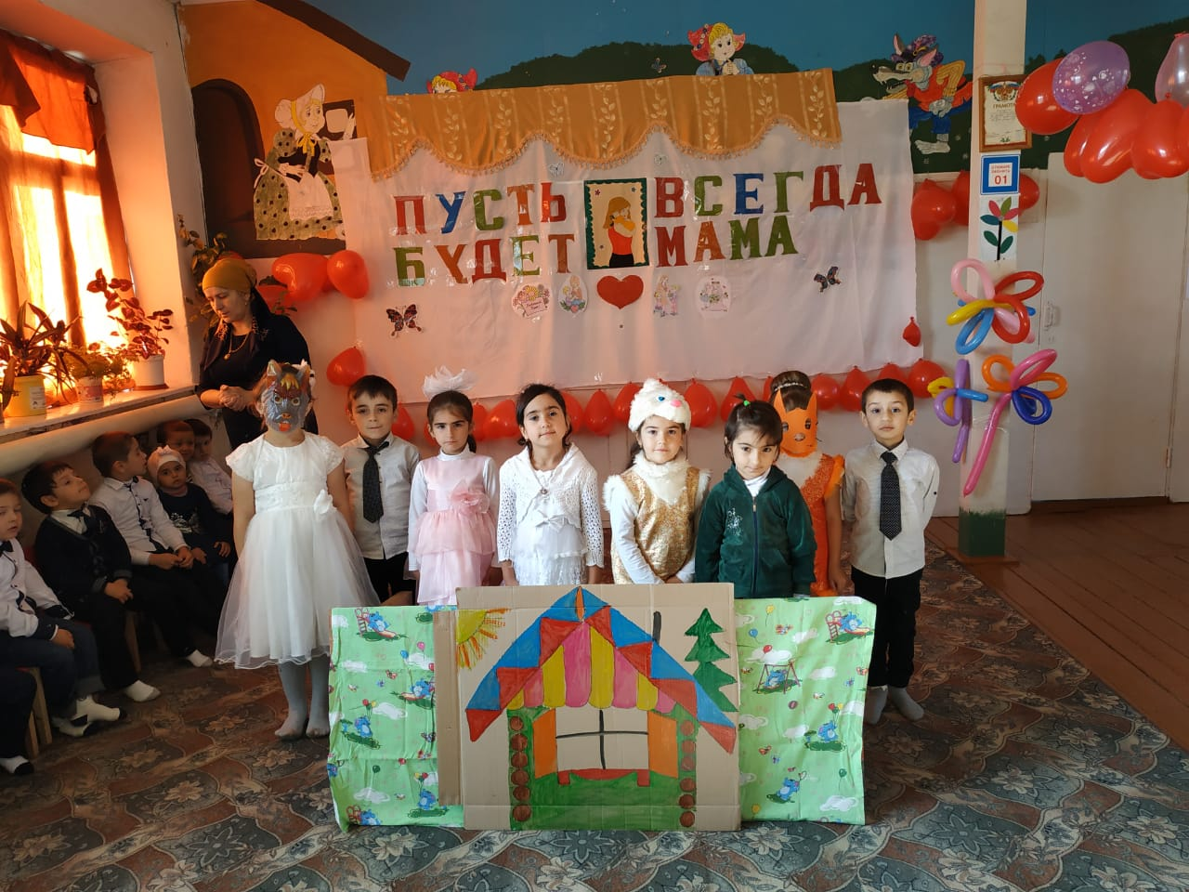

Ведущий Как приятно видеть детей, которые помогают маме, заботятся о ней. И мамам всегда хочется, чтоб вы росли добрыми и вежливыми. Послушайте загадки, которые вам приготовили ваши мамы, и попробуйте их отгадать.
1 загадка Растает даже ледяная глыба от слова теплого… (Спасибо)
2 загадка Зазеленеет старый пень, когда услышит…(Добрый день)
3 загадка Когда бранят за шалости, мы говорим….(Прости пожалуйста)
4 загадка И в России, и в Дании на прощанье говорят…(До свидания)
Ведущий А сейчас проверим как мы умеем готовить.
Аттракцион «Кто быстрее приготовит борщ или компот». Надо собрать в кастрюли овощи и фрукты.
Аттракцион «Развесим белье».
Аттракцион «Узнай своего ребенка».
Песня «Мамочка, Любимая»
Ведущий Дорогие мамы, вам приятно было в гостях у ребят? Нам хотелось бы чаще встречаться в такой теплой и дружелюбной обстановке.
Сегодня праздник самый лучший,
Сегодня праздник наших мам!
Ушли подальше злые тучи,
И солнце улыбнулось нам.

Дети и родители обмениваются подарками, делятся впечатлениями.

